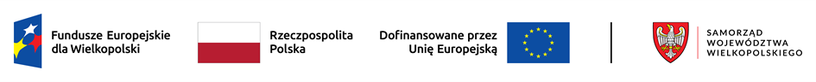

Gmina Koło informuje o przystąpieniu do realizacji projektu „Podniesienie jakości edukacji na obszarze ZIT OF miast Koła i Turku poprzez realizację kompleksowych programów rozwojowych”, realizowanego w ramach Programu Fundusze Europejskie dla Wielkopolski Wschodniej 2021-2027 (FEW), Priorytet 6: Fundusze europejskie dla Wielkopolski o silniejszym wymiarze społecznym, Działanie 6.8. Edukacja przedszkolna, ogólna oraz kształcenie zawodowe w ramach ZIT.

Data podpisania umowy Partnerstwa: 25.08.2025r.

Okres realizacji projektu: 01.09.2025r. -30.06.2026r.

Uzasadnienie przyczyn przystąpienia do realizacji projektu:
Zaangażowanie Gminy Koło w projekt wynika z realizacji zapisów Porozumienia Międzygminnego z dnia 18 lipca 2023r o podjęciu współpracy w ramach Związku Zintegrowanych Inwestycji Terytorialnych (ZIT), mającego na celu współpracę jednostek samorządu terytorialnego Obszaru Funkcjonalnego Miast Koła i Turku oraz z zapisów Strategii Terytorialnej Partnerstwa ZIT Kolsko Tureckiego Obszaru Funkcjonalnego.
Projekt znajduje się na liście projektów przewidzianych do realizacji w ramach celu szczegółowego FEW ESO4.6 w zakresie stosowania nowoczesnych metod nauczania, rozwijania kompetencji kluczowych, wzrostu umiejętności przekrojowych związanych z niezależnym, twórczym i krytycznym myśleniem oraz rozwiązywaniem problemów.
Projekt przyczyni się do realizacji celu szczegółowego 1: Obszar Partnerstwa ZIT Kolsko-Tureckiego miejscem bezpiecznym o wysokiej jakości życia iwspierającym rozwój jego mieszkańców w strategii ZIT Kolsko-Tureckiego Obszaru funkcjonalnego.

Partner wiodący: Gmina Miejska Turek.

